IModel
IView
IController

//执行事件
void ExecuteCommand(INotification notification);
//是否存在事件
bool HasCommand(string notificationName);
//注册事件
void RegisterCommand(string notificationName, Type commandType);
//移除事件
void RemoveCommand(string notificationName);

//是否存在中介者
bool HasMediator(string mediatorName);
//注册中介者
void RegisterMediator(IMediator mediator);
//移除中介者
IMediator RemoveMediator(string mediatorName);
//回复中介者
IMediator RetrieveMediator(string mediatorName);
//向观察者下发事件通知
void NotifyObservers(INotification note);
//注册观察者
void RegisterObserver(string notificationName, IObserver observer);
//移除观察者
void RemoveObserver(string notificationName, object notifyContext);

//是否存在代理
bool HasProxy(string proxyName);
//注册代理
void RegisterProxy(IProxy proxy);
//移除代理
IProxy RemoveProxy(string proxyName);
//回复代理
IProxy RetrieveProxy(string proxyName);

IProxy
//注册
void OnRegister();
//注销
void OnRemove();
//原始数据
object Data { get; set; }
//代理名称
string ProxyName { get; }
IMediator
ICommand
IObserver
//执行通知事件
void Execute(INotification notification);

//处理通知
void HandleNotification(INotification notification);
//通知的名字
IList<string> ListNotificationInterests();
//注册
void OnRegister();
//移除
void OnRemove();
//名称
string MediatorName { get; }
//视图组件 这里是存的object类型
object ViewComponent { get; set; }
//对比NotifyContext
bool CompareNotifyContext(object obj);
//通知观察者
void NotifyObserver(INotification notification);
//记录是Mediator或Command
object NotifyContext { set; }
//通知方法
string NotifyMethod { set; }

INotification
INotifier

void SendNotification(string notificationName);
void SendNotification(string notificationName, object body);
void SendNotification(string notificationName, object body, string type);

//重写通知用于调试输出
string ToString();
//通知事件
object Body { get; set; }
//通知名称
string Name { get; }
//通知类型
string Type { get; set; }

IFacade :INotifier
//负责注册、注销、恢复、和判断是否存在Command、Proxy、Mediator
bool HasCommand(string notificationName);
bool HasMediator(string mediatorName);
bool HasProxy(string proxyName);
void RegisterCommand(string notificationName, Type commandType);
void RegisterMediator(IMediator mediator);
void RegisterProxy(IProxy proxy);
void RemoveCommand(string notificationName);
IMediator RemoveMediator(string mediatorName);
IProxy RemoveProxy(string proxyName);
IMediator RetrieveMediator(string mediatorName);
IProxy RetrieveProxy(string proxyName);
//通知观察者
void NotifyObservers(INotification note);
}

Controller:
用字典存储command,key=command name ,value =command type
protectedIDictionary<string,Type>m_commandMap=new Dictionary<string, Type>();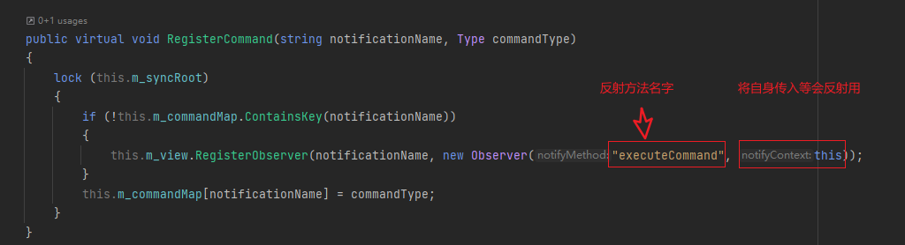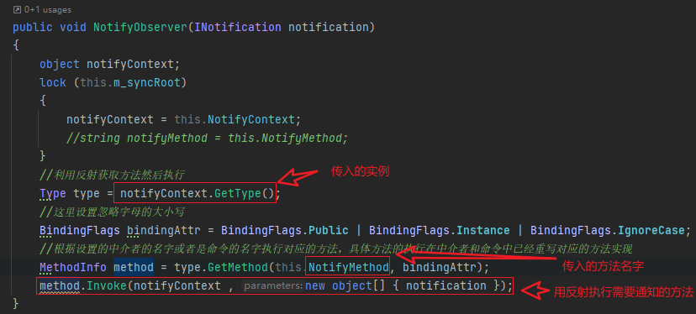
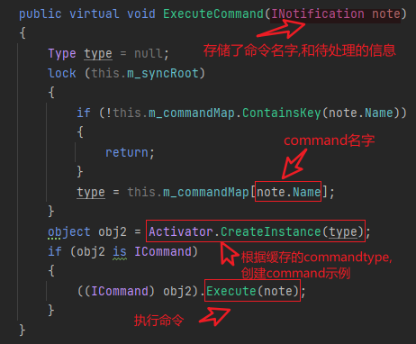
View:
字典缓存mediator,observer

PureMVC框架:
PureMVC优缺点：
- 1.利用中介者，代理者，命令实现解耦，使得Model、View、Controller之间耦合性降低,提升了部分代码的重用
- 2.View界面可以实现重用
- 3.Model数据可以实现重用
- 3.代码冗余量大,对于简单的功能都得创建View、Mediator、Command、Facade，Proxy，Model脚本
- 4.操作过程比较繁琐的流程，Mediator中的代码会显得流程较为复杂难懂，除非你很熟悉PureMVC执行原理
PureMVC特点：
- 1.通知的传递都要经过装箱和拆箱的操作
- 2.命令/通知是以观察者模式实现，命令/通知在观察者中利用反射获取方法并执行
- 3.没有Service（可按照MVC的构造，自行添加与网络通讯的这个模块）
- 4.数据通过通知传递，SendNotification只有一个object类型参数，会感觉数据传输受限，可以将数据组合成一个类型/结构传递，或者是为Notification再拓展一个参数。

PureMVC框架的目标很明确，即把程序分为低耦合的三层：Model、View和Controller。它们合称为PureMVC框架的核心，由Facade统一管理。关于它的核心层，我们不需要管太多，只需要记得下面几点就可以了：

一、Model保存对Proxy对象的引用，Proxy负责操作数据模型，与远程服务通信存取数据。

二、View保存对Mediator对象的引用。由Mediator对象来操作具体的视图组件（View Component，例如Flex的DataGrid组件），包括：添加事件监听器，发送或接收Notification ，直接改变视图组件的状态。

三、Controller保存所有Command的映射。Command可以获取Proxy对象并与之交互，通过发送Notification来执行其他的Command。

上面的什么对什么的引用，可以一开始看的时候很难理解，我们暂时不用管它谁对谁的引用的。这些已经由框架为我们管理好了，我们要所要做的是编写具体的Command，Mediator，Proxy。

一、Proxy是负责操作数据模型的，什么是数据模型？数据模型就是数据库，XML等等。我们可以直观地理解为，Proxy是用来 对数据模型进行查询、插入、更新、删除等操作的类。操作完成后，它就会发送Notification，也就是通知，告诉其它两个层我已经完成工作了。

二、Mediator负责操作具体的视图组件，包括：添加事件监听器，发送或接收Notification ，直接改变视图组件的状态。好像抽象了点。具体的说吧，Mediator是负责管理用户界面，与用户进行交互操作的。如：给Button添加事件，当用户 点击按钮时，发送Notification，告诉Controler我们执行什么样的操作。比如这是一个登录的按钮，那么Mediator就会告诉发送通 知给Controler，告诉它要执行登录操作。此外，Mediator还负责直接改变视图的状态。就像，我点击了登录按钮后，Mediator就改变 它，让登录按钮不过用，避免重复操作。它还可以在视图上显示一条信息，告诉我正在执行登录操作。总的来说，Mediator是用来管理视图的。

三、Command可以获取Proxy对象并与之交互，通过发送Notification来执行其他的Command。再拿上面的 登录例子作解释，当点击了登录按钮后，Mediator就会告诉Controler要执行相应的Command了，比如LoginComand。既然是登 录，那么还得要知道用户的信息才行。Command就会发送Notification告知Proxy，我需要某个用户的信息。那么Proxy就会访问数据 库（也可以是别的数据模型），查询对应的用户信息，然后发送Notification通知Command我已经查询好了，差把信息返回给Command进 行验证，与些同时，Mediator也可以接收Proxy发送的Notification，通过视图告诉用户正在验证信息。Command验证了用户信息 后，发送Notification把验证结果返回给Mediatory，告诉用户验证的结果。或者，Command也可以发送Notification执 行其它的Command操作，比如验证通过后，读取用户的详细资料。

VO:value object 值对象，主要对应页面上显示的数据对象，可以和数据库表对应也可以不对应。

PO：persistent object 持久对象，也被简称Data对象，对应数据库中的实体，可以简单的理解为一个PO对应数据库中的一条记录。PO中不应该包含任何对数据库的操作。

VO通常用于业务层之间的数据传递和PO一样也仅仅包含数据而已。

retrieveProxy();通过此方法调用相应的Proxy，只需要传入Proxy的名称即可。

上面的Command，Mediator，Proxy的具体实现类都是要自己编写的，工作量还是比较大的。

PureMVC框架的原理大概就是这样子，
————————————————

